



VIE DE LA FAMILLE FRANCISCAINE

Pour obtenir l’annuaire de la Famille Franciscaine
1 - Cliquer le lien suivant: http://www.archivesfranciscaines.fr/index100.php
Internet Explorer doit s'ouvrir sur le site du SCF.
2 - Entrer un nom d'utilisateur et un mot de passe
le nom d'utilisateur est : scf_scf
le mot de passe est :

F9842 valable jusqu'à fin février 2018
FBF52 valable jusqu'à fin mars 2018
FE662 valable jusqu'à fin avril 2018

puis cliquer le bouton Valider
3 - Cliquer le bouton Annuaire
A partir de là, 2 possibilités :
1ère possibilité : Installation du logiciel
4 - Dans la page qui s’ouvre, cliquer le bouton Installation
5 – On arrive sur une page intitulée ANNUAIRE DE LA FAMILLE FRANCISCAINE. Lire le texte de cette page et cliquer "Télécharger Installation Annuaire"
2ème possibilité : Téléchargement de l’annuaire au format pdf. Cette solution vous permet soit de consulter ce fichier sur votre ordinateur, soit de l’imprimer.
4 - Dans la page qui s’ouvre, cliquer le bouton Annuaire en fichier PDF

COORDONNÉES DU SERVICE DE COMMUNICATION FRANCISCAINE
Service de Communication Franciscaine
25, rue Sarrette
75014 PARIS
Tel : 01.73.70.51.86

ADRESSE POUR LES ABONNEMENTS ÉLECTRONIQUES AU BULLETIN
scf.abonnements@sfr.fr

SITE DES EDITIONS FRANCISCAINES

www.editions-franciscaines.fr

ANNIVERSAIRES : 1968-2018

2018 marque le 50e anniversaire de 1968, et des fameux « événements » qui ont profondément bouleversé la France, mais la Famille Franciscaine a vécu cette année-là des faits importantes:
-Le « Totum » à disposition du public francophone. Pour la première fois, le grand public dispose de l'ensemble des sources franciscaines en traduction française. Deux Franciscains en sont les chevilles ouvrières : Fr. Damien Vorreux (1922-1998) et Fr. Théophile Desbonnets (1923-1988). Ceux-ci introduisent les textes, les annotent, en présentent une concordance. Le succès est immense, et sera repris par la suite à l'étranger.
-La rencontre de La Champfortière. Cette rencontre, qui a lieu en juillet, marque un moment important pour le Tiers-Ordre franciscain. Les responsables nationaux adoptent une déclaration commune par laquelle est affirmée l'unité. C'est ainsi qu'est affirmé que la Fraternité séculière Franciscaine (ou Ordre franciscain séculier) est un mouvement de laïcs, autonome vis-à-vis des Religieux du Ier Ordre. C'est ainsi que Franciscains ou Capucins n'en seront plus les Directeurs, mais les Assistants. On parlera par la suite de « réciprocité vitale », mais dans le respect de chaque branche de la Famille Franciscaine.

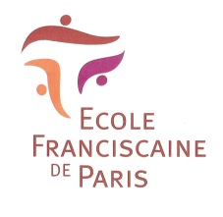

ÉCOLE FRANCISCAINE DE PARIS

Programme de l’année 2017- 2018
Un Séminaire : Art et Franciscanisme
23 février 2018 : Le « Saint François d’Assise » de Messiaen, avec Maud Pouradier, Université de Caen.
23 mars 2018 : Icônes pour Saint François, avec Orlando Paolo.
27 avril 2018 : Regards sur la filmographie du Poverello, avec Brigitte Poitrenaud et Yann Calvet, Université de Caen.
25 mai 2018 : Portraits franciscains de l’écrivain au XXe et XXIe siècles, avec Aude Bonord, Université d’Orléans

Les séances du séminaire se tiendront de 15h à 18h, à la salle Saint François, Couvent Notre-Dame-de-Paix des frères Capucins, 32 rue Boissonade, 75014 Paris (métro 4 - Raspail ; RER B – Port Royal).
Les personnes qui envisagent de participer aux séances du séminaire voudront bien s’annoncer au fr. Henri Laudrin (communication@franciscains.fr) ou au fr. Claude Coulot (claude.coulot@yahoo.fr)
Les étudiants, qui le souhaitent, recevront un certificat de participation à ce séminaire en fin d’année universitaire.

initiation à la tradition franciscaine :

Chaire Franciscaine — Centre SEVRES (Paris VI)

En collaboration avec le Centre Sèvres, l’Ecole Franciscaine de Paris propose un cours d’initiation à la tradition franciscaine au 2e semestre de l’année universitaire 2017/18.

Au deuxième semestre
Pierre Moracchini : Faire famille franciscaine, France, XVe -XXe siècles
Ce cours se propose d'étudier sur la longue durée le mouvement franciscain en tant que « famille religieuse » c'est-à-dire en considérant ses différents « acteurs »- frères des trois branches du premier ordre, moniales, religieux et religieuses du troisième ordre, tertiaires séculiers- dans les liens et les réseaux qui les réunissent. Complémentarité et « réciprocité vitale » entre les diverses composantes de la famille, mais aussi rivalités, conflits et relations de pouvoir, nous veillerons à n'oublier ni les premières, ni ces derniers. Nous considérerons d'abord ces relations familiales au sein d'une province de l'Observance franciscaine, la « France parisienne », une province née de la scission de 1517, couvrant presque la moitié nord de la France et composée de couvents masculins (cordeliers), mais aussi, majoritairement, de communautés féminines (clarisses, annonciades, sœurs grises). Puis nous examinerons comment l'arrivée des capucins (1574) a introduit une manière « moderne » de concevoir et de « pratiquer » la famille franciscaine. Enfin, dans une dernière étape, nous envisagerons en quoi la coupure révolutionnaire a (ou n'a pas) modifié cette vie de famille, en particulier dans les relations entre religieux et religieuses ; et nous nous arrêterons sur le Tiers-Ordre qui, au terme d'un long processus- marqué par la session de la Champfortière en 1968-, est passé de la dépendance à l'égard du premier ordre à l'autonomie d'un « ordre franciscain séculier ».

Les cours auront lieu les samedis 17 février, 17 mars, 7 avril, 5 mai, de 9h30 à 12h30

Les cours auront lieu aux Facultés Jésuites de Paris — Centre Sèvres, 35bis, rue de Sèvres, 75006 Paris. Vous trouverez l’horaire des ces cours et d’autres informations dans le programme du Centre Sèvres, début juin, et sur le site internet du Centre.
Les inscriptions à ce cours seront prises par le secrétariat du Centre Sèvres.
Les membres de la famille franciscaine pourront bénéficier d’une réduction pour l’inscription à ces cours.

ATELIERS DE LECTURE
Connaître les sources franciscaines
L’atelier de lecture des sources franciscaines est animé par le frère Jean-Baptiste Auberger.
Le projet poursuivi est celui d’une lecture commentée continue de la Deuxième biographie de saint François par Thomas de Celano.

Les séances ont lieu au Couvent Saint François, 7 rue Marie-Rose, 75014 Paris (métro 4 - Alésia)
Pour de plus amples informations, les personnes prendront contact avec le frère Jean-Baptiste Auberger, Couvent Saint François, 7 rue Marie-Rose, 75014 Paris (e-mail : jb-auberger@franciscains.fr)

Connaître les auteurs franciscains
L’atelier de lecture « Connaître les auteurs franciscains » est animé par le frère Henri Namur. En 2017/18, le frère Henri Namur traitera un nouveau sujet : « Comment décider ? Liberté et volonté au service de la genèse du choix moral chez Duns Scot ».
Grottes de Saint Antoine
41 avenue Edmond Michelet
19100 Brive-la-Gaillarde
Contact : fratgsa@fratgsa.org

Pour les dates et les horaires, veuillez consulter le programme
sur le site des Grottes de Saint Antoine : www.fratgsa.org
Pour de plus amples informations, les personnes peuvent contacter le frère Henri Namur (e-mail : hnamur@laposte.net).

Renseignements : www.ecole-franciscaine-de-paris.fr



FRÈRES MINEURS FRANCISCAINS

LIGNES GUIDES D’ANIMATION DU DÉFINITOIRE GÉNÉRAL POUR 2018 ET 2019
Le Définitoire Général a diffusé fin décembre un document intitulé « Frères Mineurs vers les périphéries. Lignes guides d’animation pour les années 2018 et 2019 ». Une première partie concernant 2018 est tournée vers le Conseil Plénier de l’Ordre (CPO) qui se tiendra en cette année (thème : « Ecouter, discerner, sortir), ainsi que le synode des évêques en 2018 concernant les jeunes. Après des propositions pour l’animation, figure un questionnaire destiné à être travaillé en communauté (notamment sur « un style de vie franciscaine plus simple afin que ce soit un signe prophétique » et sur les contacts avec les jeunes. La deuxième partie concerne 2019 avec le thème du dialogue (ce sera la commémoration de la rencontre de Saint François avec le Sultan. De même que pour la partie précédente, il y a des pistes pour l’animation et un questionnaire tourné vers le dialogue et la rencontre des autres.

D'après le document

CONSEIL PLÉNIER
Le Conseil Plénier de la Province du Bx. Jean Duns Scot (France-Belgique francophone) aura lieu en avril prochain. Il y sera question de plusieurs maisons (Paris, Brive, Besançon, Marseille), ainsi que des projets de renouvellement de La Cordelle (Vézelay). Il s'agira d'écouter les différentes réalités, de débattre et d'apporter différentes propositions en vue d'être présentées au Chapitre Provincial.

D'après les informations reçues

JOURNÉE DE LA SOLIDARITÉ AUX GROTTES DE SAINT ANTOINE (BRIVE)
Cette journée est proposée par la Fondation François d'Assise à Brive le 9 mars 2018, en partenariat avec le collège-lycée Edmond Michelet (dont Fr. David Vern, Gardien du couvent, est l'aumônier). Fr. Stéphane Milovitch, Franciscain français au service de la Custodie de Terre Sainte en est l'invité : « une occasion de découvrir l'action des Franciscains en Terre Sainte, leurs œuvres sociales et humanitaires, leur façon de vivre de l'esprit de Saint François d'Assise, 800 ans après l'arrivée du Poverello à Saint-Jean d'Acre ». L'après-midi, le Fr. Stéphane rencontrera les lycéens avant le partage d'un bol de riz au profit des œuvres de Terre Sainte. En soirée, une conférence sera proposée pour faire réfléchir les élèves sur les problèmes d'actualité, leurs parents et tous ceux qui le souhaitent.
Pour en savoir plus : www.fratgsa.org Courriel : fratgsa@fratgsa.org

D'après Chemins de Saint François, n°13, janvier-février-mars 2018

ACCUEIL DES PERSONNES DÉTENUES CHEZ LES FRANCISCAINS DE STRASBOURG
Voici plus de 5 mois que s'est ouvert le Foyer chez les Franciscains pour l'accueil de personnes détenues en fin de peine, en lien avec la justice et sous la responsabilité de Caritas-Alsace (Réseau Secours Catholique). Les Bulletin du SCF n°74 et Vie des Franciscains n°52 et 53 en avaient alors parlé. C'était le 19 juillet. Plusieurs d'entre nous ont participé aux repas communautaires organisés au Foyer tous les 15 jours le vendredi soir, mais une grande première avait lieu le 22 décembre avec l'accueil à la communauté elle-même des 10 résidents actuels (plus le responsable du Foyer, Bernard Rollin, Jean-Luc Untereiner, Coordinateur du pôle prison, Francis, aumônier de prison et collègue de Fr. Dominique, ainsi que deux autres bénévoles). Ils ont ainsi pu rencontrer la communauté, et non plus seulement tel ou tel frère qui va manger avec eux ou qui fait du bénévolat. A quelques jours de Noël (période toujours difficile à vivre pour eux, notamment ceux avec lesquels la famille a rompu), ce repas du soir, pris dans une ambiance détendue et sympathique, prenait tout son sens en permettant de vivre un moment fraternel, à l'écoute de ces personnes blessées. A son humble niveau, les frères de Strasbourg ont apporté communautairement leur pierre pour contribuer à leur reconstruction et leur nouveau départ dans la vie. Ils continueront de le faire.

J-L.P

Voir également Vie des Franciscains, n°55, janvier 2018

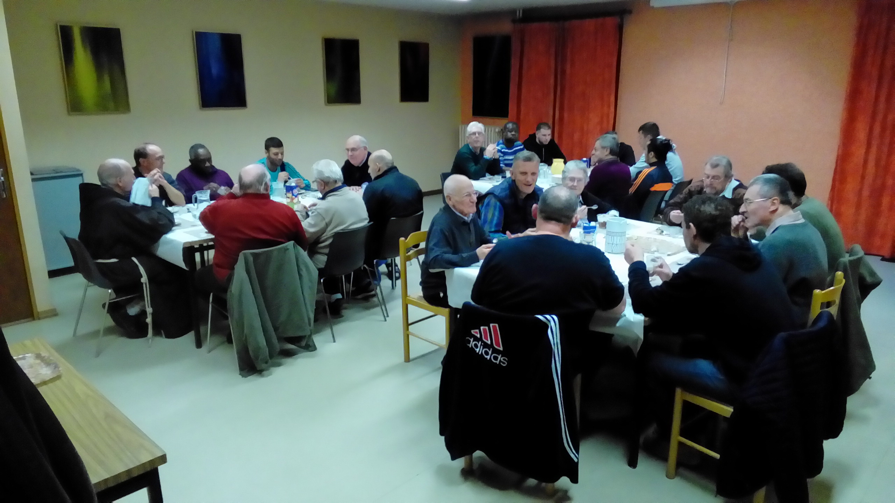

 FRÈRES MINEURS CAPUCINS

CHAPITRE PROVINCIAL A ANGERS
Du 5 au 9 février, à Angers, s’est tenu le 5ème chapitre électif de la Province des Capucins Saint Bonaventure présidé par frère Pio Murat, conseiller général. Le thème donné à ce chapitre était : « Réunis en Christ comme une seule et même famille » (Constitutions 5, 4). Le nouveau conseil provincial est composé de : ministre provincial - frère Eric Bidot, 46 ans (réélu) ; vicaire provincial - frère Daniel Painblanc, 62 ans (réélu) ; premier conseiller - frère Prabhu Rajkumar Pitchaï, 39 ans (élu) ; deuxième conseiller - frère Joseph Dossmann, 45 ans (réélu) ; troisième conseiller - frère Raffaele Ruffo, 52 ans (élu). L’animation était assurée par le frère François Bustillo, alors custode des Conventuels. Le frère Michel Laloux, ministre des Franciscains, a rejoint les frères capitulaires le 7 février afin de partager des éléments de la vie des frères mineurs et les réflexions en province sur l’encyclique Laudato Si. Outre le rapport du ministre provincial sur le triennat qui venait de s’écouler, a notamment été discuté le sujet des missions hier et aujourd’hui en France en vue d’un chapitre des Nattes. La nouvelle « listes des familles » sera étudiée en conseil provincial les 25 et 26 mars, à Paris, précédée de la visite des fraternités par le ministre provincial.

DÉCÈS DE FR. ANTONIN ALIS
Le 29 janvier, le frère Antonin Alis, récemment arrivé en fraternité à Créteil, est décédé d’une crise cardiaque alors qu’il commençait courageusement un traitement contre un cancer de l’estomac. Le frère Antonin a été assistant de fédération de clarisses, formateur au Postulat, assistant de fraternités dans l’OFS, collaborateur régulier à la revue Arbre … Il avait un vrai souci des rencontres, en « frère mineur ». Son dernier article publié dans les Cahiers de spiritualité franciscaine en témoigne : il y décrit son engagement au milieu de migrants, aux « Grands Voisins », site proche de la rue Boissonade, en un lieu qui cherche de nouvelles voies pour vivre en ville, ensemble. « Frère Antonin a su accueillir et approfondir progressivement et patiemment sa vocation de frère universel. Il se sentait, se savait et se voulait membre solidaire de la création, de l’humanité, de la société, de l’Eglise, de la Famille Franciscaine, de l’Ordre capucin, de notre province et de sa fraternité. (…) Cette présence nous manque et nous manquera, même si nous savons que nous avons auprès du Père un frère qui saura intercéder pour nous et nous inspirer dans le choix de nos entreprises fraternelles pour que le monde devienne plus fraternel et solidaire. Qu’il nous obtienne une confiance indomptable dans la promesse divine d’un monde nouveau : cela pourra nous conduire à donner notre vie pour que tous accèdent à la plénitude de la vie. » (Frère André Ménard, le 1er février 2018, jour des obsèques)

Informations transmises par Fr. Eric, Ministre provincial

LA PRÉSENCE DES CAPUCINS A LOURDES
Arrivés en avril 2017 (cf. Bulletin du SCF n°74), les Capucins sont présents à Lourdes, appelés par Mgr Nicolas Brouwet, évêque de Tarbes et de Lourdes. Ils viennent de Corse et d'Italie afin de renforcer l'équipe des chapelains selon leur charisme propre. En plus des célébrations, ils sont à l'écoute des pèlerins, notamment lors des confessions à la chapelle de la Réconciliation. Leur mission est d' « accompagner les personnes, les aider à rencontrer le Christ, à grandir dans la foi » explique Fr. Jean-Marcel Rossini, Gardien de la nouvelle communauté.

D'après Le Messager de Saint Antoine, n°1357, janvier 2018

LE PAPE CÉLÈBRE LES 50 ANS DE LA MORT DE SAINT PADRE PIO
Le Pape François se rendra le 17 mars 2018 à Pietrelcina et San Giovanni Rotondo (sud de l'Italie) pour célébrer le 50e anniversaire de la mort de saint Padre Pio, très vénéré en Italie. Le Pape se rendra d'abord à Pietrelcina pour se recueillir dans la chapelle et rencontrer les fidèles du diocèse de Bénévent, puis à San Giovanni Rotondo où il visitera un hôpital pour les enfants atteints de cancer avant de célébrer la messe devant le sanctuaire du saint capucin.

La Croix, 21 décembre 2017

ANNONCIADE

MONASTÈRE DE THIAIS (VAL DE MARNE)

Le monastère des Annonciades de Thiais a créé récemment une Fraternité Jeunes. Celle-ci s'adresse aux filles de 18 à 35 ans. Son objectif ? Approfondir sa vie chrétienne à la lumière de la spiritualité de sainte Jeanne et du bienheureux père Gabriel-Maria, les Fondateurs de l'Annonciade. Elle permet aussi de vivre des temps de retraite, au rythme du monastère.
Dates des prochains week-end :
17-18 février 2018 - Le chant de l'Eglise
14-15 avril 2018 - L’Obéissance pour s’ajuster à Dieu
30 juin-1e juillet 2018 - La Pauvreté pour partager

Information reçue

PERMIS DE CONSTRUIRE POUR LA NOUVELLE CHAPELLE DU MONASTÈRE DE THIAIS

Le permis de construire étant arrivé, le premier coup de pioche va pouvoir être donné pour l'édification de la nouvelle chapelle du monastère de Thiais. Elle sortira de terre dans quelques mois.

D'après Le Message Marial de l'Annonciade, n°243, janvier 2018

SŒURS FRANCISCAINES

PETITES SOEURS FRANCISCAINES DE THAL-MARMOUTIER (ALSACE)
19 réfugiés politiques soudanais et centrafricains, dont 11 enfants, sont arrivés le 18 décembre au Couvent des Petites Soeurs Franciscaines de Thal-Marmoutier, près de Saverne, où des locaux ont été mis à leur disposition (cf. Bulletin du SCF n°75), tandis qu'un groupe de 25 réfugiés exfiltrés de Libye vers le Niger est arrivé le 19, et 12 autres personnes venant du Tchad le 20. Au total, 56 réfugies sont accueillis : « Ils sont les premiers que la France est allée chercher en Afrique sur les 3000 que le Président de la République Emmanuel Macron s'est engagé à réinstaller d'ici 2019 pour leur permettre de débuter une nouvelle vie ». Un mouvement de solidarité s'est créé à Thal-Marmoutier pour leur venir en aide. D'importants stocks de vêtements et de jouets ont été collectés en seulement quelques jours, entreposés dans l'immédiat dans un coin de la chapelle. Les réfugiés résideront au Couvent pendant 4 mois pour se familiariser avec la France « où ils espèrent commencer une nouvelle vie, loin des guerres et de l'oppression dont ils ont été victimes ».

D'après les DNA (Dernières Nouvelles d'Alsace), 19 décembre 2017

MÉDIATION DU VATICAN POUR LIBÉRER UNE FRANCISCAINE AU MALI
Sr. Gloria Cecilia Narvaez, religieuse colombienne de la congrégation des Soeurs Franciscaines de Marie Immaculée, a été enlevée par des djihadistes le 7 février 2017 à Karangasso, dans le sud-est du Mali. Le commandant de la police de Gaula en Colombie, le général Fernando Murillo, en charge de l'enquête, a annoncé le 16 janvier 2018 que le Saint-Siège assurera une médiation pour obtenir sa libération. Fin septembre, la police colombienne avait alerté l'opinion sur l'état de santé de la religieuse qui souffre des jambes et des reins.

La Croix, 19 janvier 2017

RECONNAISSANCE DE LA GUÉRISON MIRACULEUSE D'UNE FRANCISCAINE
Une Religieuse franciscaine est devenue officiellement le 11 février 2018 la 70e miraculée de Lourdes. Après avoir « reçu les conclusions du Comité médical international de Lourdes », réuni une commission diocésaine composée de prêtres, de religieux et d'un médecin et observé que la guérison de Sr. Bernadette Moriau « fut soudaine, instantanée, complète, durable et reste inexpliquée dans l'état actuel de nos connaissances scientifiques », Mgr Jacques Benoît-Gonin, évêque de Beauvais, a reconnu officiellement le caractère « prodigieux- miraculeux » et la valeur de « signe divin » de cette guérison « obtenue par l'intercession de Notre-Dame de Lourdes ». Infirmière, Oblate du Sacré-Coeur de Jésus, en mission à Bresles (Oise), Sr. Bernadette Moriau, 78 ans, souffrait depuis 1966 d'une « atteinte des racines lombaires et sacrées » qui l'a conduite à une mise en invalidité définitive en 1987. En 2008, elle participe à un pèlerinage à Lourdes et y reçoit le sacrement des malades. De retour dans sa communauté, le 11 juillet, elle vit un temps d'adoration à la chapelle. Revenue dans sa chambre, « elle se sent appelée à quitter ses appareils. Dans la foi, elle s'exécute », rapporte le diocèse. « Immédiatement, elle se met à marcher sans aide ». Le processus de reconnaissance s'est alors engagé, aboutissant le 11 février. Avec une grande simplicité, Sr. Bernadette a fait par de son témoignage le 13 février y confiant qu'elle n'a pas prié pour sa guérison, mais pour celle des autres, notamment des malades jeunes, lors de son pèlerinage à Lourdes, livrant aussi son état d'esprit durant toutes ces années de maladie : « J'ai parfois été découragée, j'en avais assez de la souffrance, j'avais envie d'en finir, mais je n'ai jamais douté de Dieu présent à mes côtés. Je crois que ma vie était aussi féconde quand j'étais malade que maintenant ».

D'après La Croix, 12 et 14 février 2018

FRATERNITÉ SÉCULIERE

FORMATION DES ASSISTANTS EN 2019
Venant compléter le calendrier publié dans le Bulletin du SCF n°75, une nouvelle date a été prise concernant le week-end de formation des Assistants : il aura lieu à Orsay (La Clarté-Dieu) les 23-24 mars 2019

Information envoyée par Chantal Auvray, ministre nationale de l'OFS

COMPAGNONS DE SAINT FRANÇOIS

CHAPITRE INTERNATIONAL DE PENTECÔTE A BURGH HAAMSTEDE (PAYS-BAS)
Le Chapitre international de la Pentecôte aura lieu du 19 au 21 mai 2018 à Bugh Haamstede (Pays-Bas). Le nouveau thème d'année « Migrations, les personnes en mouvement » sera introduit avec des présentations, ateliers, discussions et marches. Le programme et les différents renseignements, ainsi que le bulletin d'inscription, sont présentés dans la revue des Compagnons de Saint-François, l'Appel de la Route, n°302.
Pour s'inscrire (avant le 14 avril) : Ancilla Bossennec, 3 place Alfred Sisley, 95430 Auvers-sur-Oise. Courriel : ancilla.bossennec@free.fr

ROUTE INTERNATIONALE A PICOS DE EUROPA (ESPAGNE)
La Route internationale aura lieu du 26 juillet au 3 août 2018 à Picos de Europa (Espagne) : « Pendant la Route on réfléchira à « Migrations, peuples en mouvement : un thème très actuel à cause du drame que vivent les réfugiés ; nous travaillerons ce thème à partir des valeurs de Saint François d'Assise, qui inspirent les Compagnons de saint François ».
Pour en savoir plus : www.cdsf.org

D'après l'Appel de la Route, n°302, janvier-février-mars 2018



JUSTICE ET PAIX

MIGRANTS : L'ÉGLISE DE FRANCE PROPOSE D'AMÉLIORER LEUR ACCUEIL
A l'occasion de la Journée des Migrants, le 14 janvier 2018, Mgr Georges Pontier, Archevêque de Marseille et Président de la Conférence des évêques de France, a lancé un cri d'alarme le 10 janvier en appelant le gouvernement « mais aussi tous les français à plus de générosité »(La Croix, 11 janvier 2018), afin de regarder la « réalité migratoire qui s'accentue depuis des années » qui pose une question importante : « S'agit-il d'un événement conjoncturel que nous allons maîtriser, ou d'une mutation historique profonde qu'il faut accompagner et intégrer ? ». Cela appelle des réponses concrètes, et Mgr Denis Jachiet, évêque auxiliaire de Paris et membre de la Commission épiscopale pour la mission universelle de l’Église, a plaidé pour un élargissement des voies d'accès légales à la demande d'asile en France, notamment en accordant des visas humanitaires ainsi que pour une protection particulière des mineurs « particulièrement vulnérables et qui doivent trouver en France la même protection que les mineurs privés de parents ». Pour l'intégration, il demande que « les personnes en attente de régularisation » puissent « travailler dès les premiers mois suivant leur demande d'asile ». Enfin, l'intégration suppose un changement de regard sur les migrants qui « passe d'abord par un discours honnête sur les motivations qui les ont poussés à se lancer sur les routes de l'exil, mais nécessite de mettre en valeur leurs richesses culturelles et le désir qu'ils ont de s'intégrer à la société qui les accueille ».

D'après La Croix, 13-14 janvier 2018

RASSEMBLEMENT INTERNATIONAL POUR LA PAIX A ARRAS
Ce Rassemblement, organisé par l'Association Centenaire pour la Paix cherche à comprendre l'impact historique et culturel de la première guerre mondiale en créant des parcours d'initiation à la paix avec des manifestations diverses. Parmi les partenaires figurent les diocèses de Lille, Cambrai, Arras, Canterbury, l'Université Catholique de Lille, mais aussi Pax Christi France et Pax Christi international. Ce Rassemblement, intitulé « Faites la paix », aura lieu du 19 au 22 avril à Arras
Pour en savoir plus : www.centenairepourlapaix.fr

D'après l'Appel de la Route, n°302, janvier-février-mars 2018

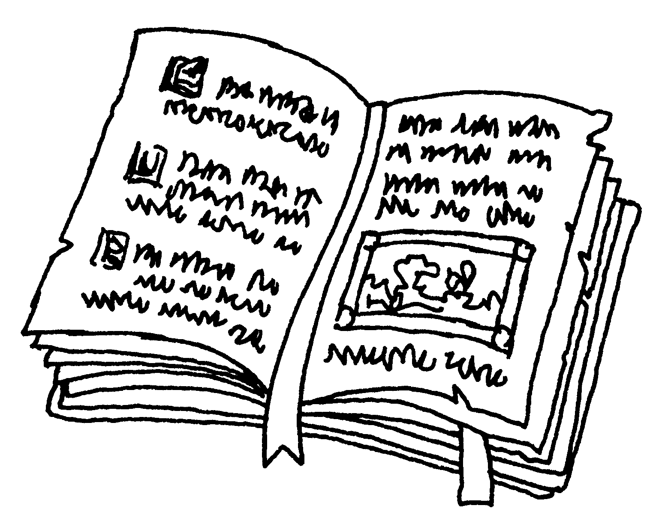
LIVRES

LE MONDE DU CATHOLICISME, sous la direction de Jean-Dominique DURAND et Claude PRUDHOMME. Coll. « Bouquins », Editions Robert Laffont, Paris 2017, 1536 pages, 34 €.
Comment présenter le catholicisme en 1500 pages ? En s'en tenant à deux règles majeures : « Retenir les faits et les personnages qui sont considérés par le catholicisme comme appartenant à son patrimoine ; exposer à leur propos ce qu'en disent les spécialistes et expliquer autant que possible pourquoi ils sont importants dans la culture catholique », expliquent Jean-Dominique Durand et Claude Prudhomme. Le lecteur peut suivre l'ordre alphabétique ou choisir l'un des 80 itinéraires thématiques (Afrique, Amérique, Animal, Anthropologie, Architecture…) pour mieux appréhender l'histoire de la galaxie catholique jusqu'à nos jours. Où il est question d'adoration et de Curie romaine mais aussi de bande dessinée, de liqueur, ou de rock'n'roll…

La Croix, 21 décembre 2017

SAINT FRANÇOIS EN FRANCE. 800 ANS DE PRÉSENCE FRANCISCAINE, Coll. « Ecole Franciscaine de Paris», Editions Franciscaines, Paris 2018, 167 pages, ISBN 97828502066441, 16 €
Cet ouvrage rassemble les contributions qui ont eu lieu lors du colloque tenu au Couvent Saint François, à Paris le 10 mars 2017, dans le cadre des célébrations du 8e centenaire de la présence franciscaine en France (le Bulletin du SCF s'en était fait l'écho en son temps). On y trouve ainsi les interventions de Sophie Delmas sur « l'arrivée des premiers frères en France » . Celle-ci montre que les historiens « se sont efforcés à plusieurs reprises de retracer la chronologie de l'installation des frères dans les couvents »( p. 20) et présente les chronologies des 18 couvents établis en France du vivant de Saint François avec, notamment, le CD-Rom de Fr. Hugues Dedieu, ancien Archiviste Provincial des Franciscains décédé en juin 2016, intitulé Les Couvents franciscains en France de 1217 à 1791 Les Editions Franciscaines, Paris 2010, 15 €). La réalisation du CD-Rom, avec une base file maker, a été réalisée techniquement par Fr. Luc Mathieu. Il devrait en rester des exemplaires aux Editions Franciscaines (sinon il y a sans doute possibilité d'en faire des copies pour ceux qui le souhaiteraient) ; puis intervention de André Vauchez présentant « deux figures féminines : Colette de Corbie et Elisabeth de Hongrie » ; de Pierre Moracchini donnant un « panorama des congrégations féminines franciscaines du Tiers-Ordre régulier en France au XIXe siècle » ; de Didier Rance présentant « des figures de laïcs franciscains aux 19e et 20e siècles » ; et enfin de Jacques Dalarun et Dominique Poirel sur « le manuscrit retrouvé : de nouveaux textes écrits par Saint François ? ». Ces derniers se livrent, après la description et le contexte de son écriture, à une véritable enquête -qui ne fait que commencer- pour en connaître l'itinéraire après la mort de son principal copiste : « Nous n'avons aucune trace de ses localisations successives ; nous ne le retrouvons qu'à la fin du XXe siècle dans la Marche d'Ancône et je ne peux m'empêcher de penser, même si le fossé chronologique est immense, que ce fut la terre où se réfugièrent les Franciscains Spirituels [persécutés par la Papauté, -voir la recension ci-dessous de la réimpression du Nom de la Rose- NDLR] au début du XIVe siècle : la terre des Fioretti. Mais l'enquête ne fait que commencer »(p. 153).

Fr. Jean-Louis PAUMIER, ofm

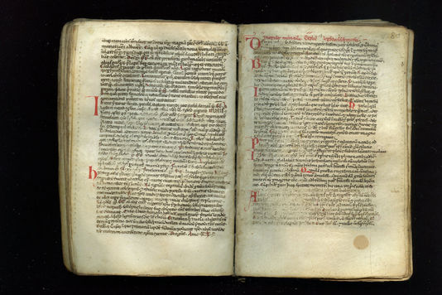

Le manuscrit

SAINT FRANÇOIS D'ASSISE OU LA PUISSANCE DE L'AMOUR, par Stan ROUGIER, Coll. « Espaces libres » n°202, Albin Michel, Paris 2017
Voici la réédition d'un livre paru en 1983 -qui avait remporté beaucoup de succès-, réédité en 2009, et enfin à nouveau édité en 2017, dont l'auteur est Stan Rougier, prêtre du diocèse de Corbeil-Essones qui a écrit plusieurs ouvrages ou articles sur Saint François. Il y présente la vie de ce dernier, rendant particulièrement contemporain son message spirituel à partir de la propre transformation de la foi de l'auteur. Un petit livre qui se lit bien, idéal pour une première approche du saint d'Assise.

J-L.P, d'après la présentation de l'éditeur

INTRODUCTION A LA THÉOLOGIE. HISTOIRE ET INTELLIGENCE DU DOGME, par Bernard SESBOÜÉ, Coll. Forum, Salvator, Paris 2017, ISBN 97827067115884, 20 €.
Un livre essentiel. En prenant comme axe central la théologie dogmatique, le Jésuite Bernard Sesboüé donne des clés de compréhension élémentaires pour aborder cette discipline très vaste. Cet ouvrage constitue un outil précieux, indispensable, pour stimuler la foi avec intelligence.

Catalogue de la Procure, hiver 2017-2018

URGENCES PASTORALES. COMPRENDRE, PARTAGER, RÉFORMER, par Christoph THEOBALD, Bayard, Paris 2017, ISBN 978-2-227-48830-4, 19,90 €.
Jésuite, professeur de théologie aux Facultés Jésuites de Paris, Christoph Théobald part du constat que les Eglises, en Europe de l'Ouest, se trouvent à la croisée des chemins. Il propose un chemin d'espoir pour répondre aux nombreux défis de la postmodernité en étant à l'écoute de la situation actuelle tout en étant conscient des changements à vivre et à mener concrètement avec courage et audace. L'auteur plaide ainsi pour une communauté d'interprétation « où les mots et les bribes de récits, à tester ensemble, doivent rester au plus près possible du vécu, tout en ouvrant des horizons toujours plus larges ». Seul ce travail d'analyse, de lecture et de partage peut conduire à une profonde « transformation missionnaire », dans la fidélité au Concile Vatican II mais aussi à toute l'histoire de l’Église depuis les apôtres. Transformation et reconstruction qui ne seront crédibles qu'autour de « l'intérêt désintéressé ou gratuit pour l'autre ».

J-L.P, d'après la présentation de l'éditeur

ACCOMPAGNER LES JEUNES ADULTES. 7 JÉSUITES TÉMOIGNENT, sous la direction de Sylvain CARIOU-CHARTON, Lessius, Bruxelles 2017, ISBN 97828722993246, 13 €.
Pour comprendre les attentes et les aspirations des jeunes adultes aujourd'hui, cette contribution proposée par sept Jésuites accompagnateurs et aumôniers, en différents lieux et domaines, se révèle être éclairante. Des témoignages précieux et des analyses remarquables.

Catalogue de la Procure, hiver 2017-2018

QUAND VOUS PRIEZ, DITES NOTRE PÈRE, par le Pape FRANÇOIS, Bayard éditions / Librairie éditrice Vaticane, Paris-Rome 2018, 150 pages, 14,90 €.
Cet ouvrage comprend 8 entretiens réalisés par le P. Marco Pozza, aumônier de prison à Padoue, avec le Pape François (entretiens qui ont d'ailleurs été diffusés à la télévision italienne d'octobre à décembre 2017), reprenant chacune des propositions du Notre-Père. Le livre s'ouvre sur une petite introduction du Pape et se termine par une postface du P. Marco Pozza qui met en rapport son expérience des détenus de Padoue avec les paroles du Pape. Un livre d'une grande densité spirituelle, utile pour des aumôniers de prison ou pour ceux qui accompagnent des détenus.

D'après La Croix, 10 janvier 2018

GUIDE 2018 DE L’ÉGLISE CATHOLIQUE EN FRANCE, par la Conférence des Evêques de France. Bayard/ Cerf/ Fleurus, Paris 2018, 304 pages, 12,90 €
Ce guide est sorti en décembre 2017 afin de correspondre au début de l’année pastorale. C’est un outil pratique où on trouve les renseignements sur les instances de l’Eglise Catholique de France et ses divers services, diocèses, mouvements, associations, avec coordonnées, données chiffrées et diverses adresses.

J-L.P

LE NOM DE LA ROSE, par Umberto ECO. Nouvelle édition. Coll. Le Livre de Poche n°5859, Grasset, Paris 2017, 763 pages, ISBN 978-2-253-03313-4, 7,90 €
Edité pour la 1ere fois en France en 1982, le célèbre roman de Umberto Eco, décédé le 19 février 2016, porté à l'écran dans le film du même nom par Jean-Jacques Annaud (1986), a été réédité de nombreuses fois jusqu'en 2012 (cette dernière réédition comprenant l'Apostille au Nom de la Rose et la version revue et corrigée par l'auteur, que nous avions signalé en son temps dans le Bulletin du SCF). Une nouvelle impression a été réalisée en octobre 2017. Un livre à relire car, au-delà du roman policier médiéval, il met le doigt sur des questions importantes qui, outre celles touchant une Eglise invitée à la pauvreté (actualité du message délivré par le Pape François!), constitue « un vibrant plaidoyer pour la liberté, pour la mesure, pour la sagesse, menacées de tous côté par les forces de la déraison et de la nuit » (l'Express).

J-L.P

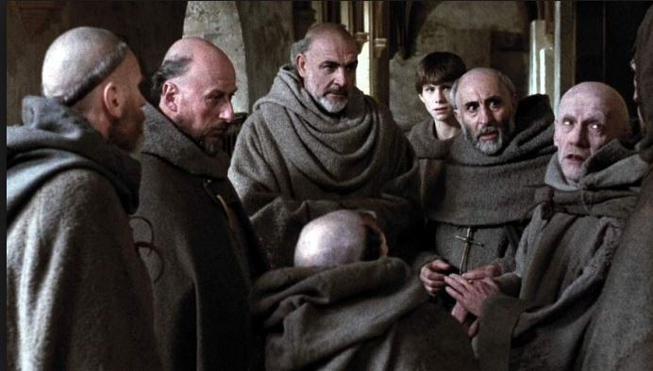

Guillaume de Baskerville, le ministre général des franciscains Michel de Césène et Ubertin de Casale se concertent avant l'arrivée de la délégation papale à l'Abbaye (film le Nom de la Rose). Si Guillaume de Baskerville n'a pas existé (il représente en fait Guillaume d'Ockam avec la rigueur de sa logique qui sera précieuse pour résoudre l'enquête), Michel de Césène et Ubertin de Casale ont bel et bien existé. Le roman (et le film) mettent en scène, entre autres, le grave conflit opposant les franciscains et Jean XXII concernant la pauvreté.

TÉLÉVISION

LE JOUR DU SEIGNEUR (FRANCE 2) : MESSE TÉLÉVISÉE AU MONASTÈRE DE THIAIS (VAL DE MARNE)

La messe télévisée du dimanche 24 décembre 2017- 4e dimanche de l'Avent- a eu lieu en direct du monastère des Annonciades de Thiais.
Elle a été suivie d'un beau reportage, émouvant, sur la Maison de Marthe et Marie, rue du Refuge à Nantes, qui accueille des jeunes femmes en colocation, seules avec enfant ou enceintes, qui vivent des drames personnels et sont souvent rejetées par leurs familles car « elles ont fauté ». A travers une jeune femme, Madeleine, enceinte suite à une aventure de passage en Russie, le reportage montre l'évolution de ces femmes qui désirent garder l'enfant malgré l'incompréhension des proches qui voudraient qu'elles avortent. Cette maison est perpendiculaire à la rue des Cordeliers où se dressent encore les bâtiments du vieux couvent des Cordeliers (qui lui est en triste état). En la veille de Noël (et la situation vraiment particulière de Marie qui accueille l'Enfant), ce reportage prenait un sens très fort.


À TRAVERS JOURNAUX ET REVUES

-Vie des Franciscains, n°55, janvier 2018
Le bulletin des Franciscains donne des échos de la semaine de mission commune au 1er Ordre à Lyon. Un article présente le colloque international sur Saint Bonaventure, tenu à Rome en novembre dernier. On trouve le témoignage de Mgr Grallet, Archevêque émérite de Strasbourg, qui est aujourd'hui en fraternité au sanctuaire ND de Bonne-Fontaine.
-Chemins de Saint François, n°13, janvier-février-mars 2018
La revue missionnaire des Franciscains présente un interview de Fr. Jean-Michel Héliot, missionnaire au Nord Togo, témoignant d'une Eglise jeune et dynamique. Il y a également un article sur la mission des Soeurs de Saint François au Puy-en-Velay. Un article très intéressant concerne nos relations avec les animaux, notamment à travers l'art « qui nous offre un baromètre fiable de notre relation aux animaux » ; c'est l'objet d'une nouvelle rubrique intitulée « Nos frères les animaux », qui étudie, dans ce numéro, « le lion de Jérôme et le cochonnet d'Antoine ». A l'heure où le regard de l'homme sur l'animal évolue, cette rubrique tombe très bien.
-Terre Sainte Magazine, n°653, janvier-février 2018
La revue de la Custodie des Franciscains de Terre Sainte présente un interview de Fr. Roger Marchal, nouveau Commissaire de Terre Sainte pour la France (depuis janvier). Il revient notamment sur le sens et l'importance de la Collecte pour les Lieux Saints chaque Vendredi Saint. Le Saint Siège, en dénonçant la décision des Etats-Unis de reconnaître Jérusalem comme capitale d'Israël, a redit la nécessité d'accorder à Jérusalem un « statut spécial internationalement garanti ». Comme pour les autres numéros, plusieurs articles concernent l'archéologie et la recherche.
-Mission Franciscaine, n°69
La revue trimestrielle des Missions des Capucins présente la nouvelle Fraternité de Créteil, composée de 3 frères insérés dans un quartier populaire, qui se mettent tout d'abord à l'écoute des personnes en étant présents à la vie du quartier. Un article de Pierre Moracchini présente le rôle des Capucins français au Moyen-Orient au XVIIe et XVIIIe siècles. On trouve la présentation d'un jeune frère polonais, Fr. Matthias, qui se destine à partir en mission en République centrafricaine (après un séjour en France pour affiner sa pratique du français, puis la formation missionnaire à Bruxelles).
-Le Message Marial de l'Annonciade, n°243, janvier 2018
La revue des Annonciades donne un écho des Journées d'Amitié au monastère de Thiais, dont les sommes récoltées vont pouvoir financer les travaux envisagés pour sa rénovation (notamment un ascenseur). Le premier coup de pioche a été donné le 8 janvier 2018.
-L'Appel de la Route, n°302, janvier-février-mars 2018
Outre des informations sur le Chapitre international et la Route internationale, la revue francophone des Compagnons de saint François présente l'agenda du Groupe des Hauts-de- France et du Groupe Île-de-France.
-Cahiers de Spiritualité Franciscaine, n°18, 4-2017
Intitulé « Prendre position avec d'autres », ce numéro déploie ce thème de l'engagement en fidélité à une « prise de position » à travers divers partages d'expériences vécues par des membres de la Famille Franciscaine.
-Les Grottes de Saint Antoine, n°48, décembre 2017
La revue des Franciscains des Grottes de Saint Antoine (Brive) est tournée vers Noël, avec la redécouverte du sens de la crèche aujourd'hui et ce que dit Saint François. Il y a également un interview de Evelyne Vidalo, nouvelle Présidente des Amis de Saint Antoine On trouve des témoignages sur le Pèlerinage des familles à Assise en octobre 2017 auquel ont participé 8 familles (16 parents et 23 enfants et jeunes de 4 à 17 ans) accompagné par 3 Franciscains.
Pour en savoir plus : www.fratgsa.org Courriel : fratgsa@fratgsa.org
-DNA (Les Dernières Nouvelles d'Alsace), 25 décembre 2017
A l'occasion de Noël, le quotidien alsacien consacre toute une page à la crèche, présentant la crèche vivante, avec des animaux, qui s'est tenue à Strasbourg du 2 au 30 décembre avec 80 enfants et adolescents de 8 à 20 ans dans la cour du Palais Rohan, résidence des évêques de Strasbourg avant la Révolution. Deux équipes de 6 comédiens se sont relayées chaque samedi et dimanche où avait lieu la représentation de 14h à 18h. L'article (comme le panneau à proximité de la crèche) rappelle que c'est une « coutume franciscaine » : « La première crèche vivante mêlant animaux et personnages a été organisée en 1223, dans la forêt de Greccio (Latium) par François d'Assise. La tradition a été répandue par les Franciscains, sans vraiment s'implanter en Alsace. Mais le recueil des cantiques du diocèse de Strasbourg en 1697 comporte des Krippenlieder (chants de crèche). On peut donc supposer l'existence de crèches dans certaines églises à cette époque ». Avec le soutien de la paroisse de la cathédrale et l'aide de la ville, la crèche vivante, après avoir connu une éclipse après le milieu des années 60, opère son « grand retour » à Strasbourg avec un succès qui attire des milliers de visiteurs dans le cadre du Marché de Noël.
-Notre Dame de la Trinité, n°1278, février 2018
Ce numéro de la revue mariale et franciscaine éditée au Sanctuaire Notre-Dame de la Trinité (Blois), est consacré à la Vierge Marie, avec la fête de Notre Dame de Lourdes (avec un hommage à l'abbé Laurentin, décédé il y a quelques mois à près de 100 ans). On trouve également un témoignage de Marie-Caroline Schürr, gravement handicapée, qui vient chaque année à Lourdes témoigner de sa foi malgré le handicap. Il y a également un témoignage d'un couple « foyer d'accueil », qui vit pendant un temps déterminé (la durée normale est de 3 ans et mission confiée par l'évêque) au service d'une paroisse en habitant le presbytère où ne réside plus de prêtres.

CALENDRIER

PROPOSITION DES CLARISSES DE CORMONTREUIL, 2 rue Pierre Bérégovoy, 51350 Cormontreuil. Tel : 03.26.86.95.12.
Site :clarisses-cormontreuil.catholique.fr.
Mail : clarissescormontreuil@orange.fr

-2-4 mars : week-end Se laisser « booster » par François et Claire
-Carême : carême avec sainte Claire, les jeudis de 18h30 à 21h30
-2 juin : journée jardinage avec les sœurs (9h15-17h)
-21-28 août : Retraite « A l'écoute de Jésus »

18-20 mai : JOURNÉES MISSIONNAIRES DES CAPUCINS A RIBEAUVILLÉ (ALSACE)
Durant 3 jours : exposition – vente à la tour des Bouchers à Ribeauvillé (Alsace).
Pour en savoir plus : www.missions-des-capucins.fr
Tel : 03.89.78.10.19. Mobile : 06.26.06.62.48. Mail : miss.francis@free.fr

PROGRAMME 2018 DES GROTTES DE SAINT ANTOINE (BRIVE) :
www.fratgsa.org

PROGRAMME DE LA CLARTÉ-DIEU (ORSAY), 95 rue de Paris, 91400 Orsay. Tel : 01.69.28.45.71. Mail : clarte-dieu@orange.fr.
Site : www.clarte-dieu.fr

CHALET FRÈRE SOLEIL, Le Casset, Station de Serre-Chevalier,
MÔNETIER-LES-BAINS. Site: www.chalet-freresoleil.com

L'Association a pour but d'accueillir des groupes, des familles, dans un village de montagne, Le Casset, dans la commune de Mônetier-les-Bains et de la station Serre-Chevalier, aux portes du parc national des Ecrins. Le lieu est idéal pour les activités d'été (randonnées, alpinisme, canyoning, etc.) et d'hiver (ski). Le chalet compte 32 places et est animé par une équipe qui cherche à promouvoir l'esprit franciscain.
Contact : Remy Guillot. Mail : rguillot@remy-guillot.com Tel : 06.80.72.05.46

PÉLERINAGES FRANCISCAINS

TERRE SAINTE
-16 – 23 juin : Pèlerinage aux sources de la foi. Animateur : Fr. Dominique Joly, Franciscain. Grandet Tours
-3-12 novembre : Pèlerinage retraite à Jérusalem. Animateur : Fr. Jean-Dominique Dubois, Franciscain
LOURDES
-Pèlerinage franciscain du 7 au 11 mai. « Faites tout ce qu'il vous dira ! » La Maison du pèlerin
ITALIE ET ASSISE
-12-16 avril : la paix d'Assise. Animateur : Fr. Carlos-Alberto Gutierrez-Velasco, Franciscain. Terre Entière
-29 avril- 6 mai : François d'Assise et Padre Pio. Animateur : Fr. Jean-Dominique Dubois, Franciscain
-14-18 juin : La paix d'Assise. Animateur : Fr. Benoît-Michel Amoussou, Franciscain. Terre Entière
-16-23 septembre : Rome et Assise. Animatrice : Sr. Pascale Bonef, Franciscaine. Terre Entière
-24-29 septembre : Marche sur les pas de François et Claire d'Assise. Animateur : Fr. Dominique Joly, Franciscain. Terre Entière
-11-15 octobre : La paix d'Assise. Animateur : Fr. Carlos-Alberto Gutierrez-Velasco, Franciscain. Terre Entière
MAROC (pays de la 1ere mission franciscaine)
-18-26 avril : A la rencontre de Dieu en l'autre croyant. Animatrice : Sr. Pascale Bonef, Franciscaine. Terre Entière
Pour tout renseignement : Secrétariat des Pèlerinages franciscains, 25 rue Sarrette, 75014 Paris. Tel : 01.45.42.37.87. Site : www.pelerinages-franciscains.org. Mail : pele-franciscains@orange.fr ou à Fr. Dominique Joly, directeur. Tel : 06.63.78.31.68. Mail : jolyofm@orange.fr

Si vous désirez publier des informations dans le prochain bulletin, nous vous demandons de nous adresser les informations avant le 15 avril

Courriel :j.paumier503@laposte.net

